Αγαπητοί γονείς/κηδεμόνες,

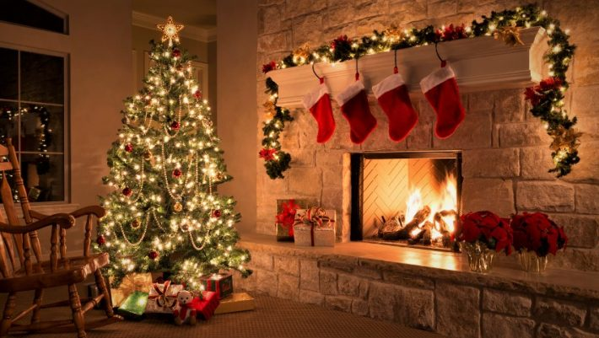

Με χριστουγεννιάτικη διάθεση αλλά και σε μία προσπάθεια να δώσουμε χαρά σε μικρούς και μεγάλους, σας ενημερώνουμε ότι στο σχολείο μας και σε συνεργασία με το ΔΣ του Συλλόγου Γονέων & Κηδεμόνων, από 19 Δεκεμβρίου έως και 23 Δεκεμβρίου 2022 θα πραγματοποιηθούν πενθήμερες εορταστικές εκδηλώσεις ως εξής:
Δευτέρα 19/12/2022:
Χριστουγεννιάτικες κατασκευές και Face Painting με αντιαλλεργικά υλικά και σε συνεργασία με το 1^{ο} ΔΙΕΚ Λάρισας (εάν κάποιο παιδί υπάρχει περίπτωση να παρουσιάσει αλλεργία, παρακαλούμε να μας ενημερώσετε εγκαίρως).
Τρίτη 20/12/2022:
Χριστουγεννιάτικες δράσεις με την παρουσία γονέα/κηδεμόνα και με πολλές εκπλήξεις (κάθε παιδί θα το συνοδεύει ένα άτομο).
Τετάρτη 21/12/2022:
Επίσκεψη στο Μουσείο Κούκλας & παρακολούθηση θεατρικής παράστασης στον κουκλοθίασο Τιριτόμπα του Δήμου Λάρισας.
Πέμπτη 22/12/2022:
Χριστουγεννιάτικες λιχουδιές σε συνεργασία με το τμήμα μαγειρικής ΟΑΕΔ Λάρισας.
Παρασκευή 23/12/2022:
Συγκέντρωση τροφίμων -κάλαντα-ευχές.

Οι εκδηλώσεις οργανώθηκαν λαμβάνοντας υπόψη την υγειονομική κατάσταση της χώρας και θα τηρηθούν όλα τα προβλεπόμενα μέτρα κατά της διασποράς του Covid 19.

Συμπληρωματικά θα ήθελα να ευχαριστήσω για τη συνεργασία το Σύλλογο Διδασκόντων του σχολείου μας, το ΔΣ του Συλλόγου Γονέων/Κηδεμόνων και τους φορείς της πόλης μας.

Με εκτίμηση
Η Δ/ντρια

